Действия пользователя при установке обновления 2.11.1

- Нажать пункт меню «Прочие функции», «Обновление программного комплекса АВК 5».
После этого появится следующее окно:

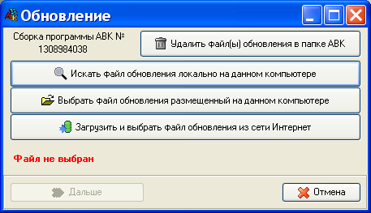

- Описание кнопок.
  - Удалить файл(ы) обновления в папке АВК (кнопка видна при наличии файла обновления в папке ПК АВК).
  - Следующие три кнопки позволяют найти и запустить обновление ( файл «Update_2110_2111.exe») следующими способами:
- поиском специального файла обновления на всех дисках данного компьютера;

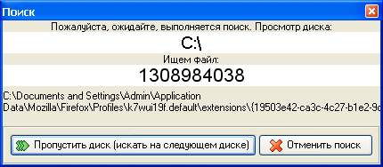

На этом экране пользователь может пропустить просматриваемый в данный момент диск или отменить поиск.

- выбором конкретного файла обновления;
Это может быть специальный файл обновления с номером сборки программы ( в нашем примере 1308984038), либо исполняемый модуль «Update_2110_2111.exe», который выкачан вручную с сайта АВК или получен от дилера.

В окне диалога для выбора файла необходимо выбрать тип файла:

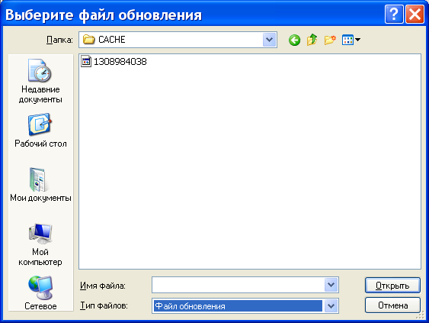

или

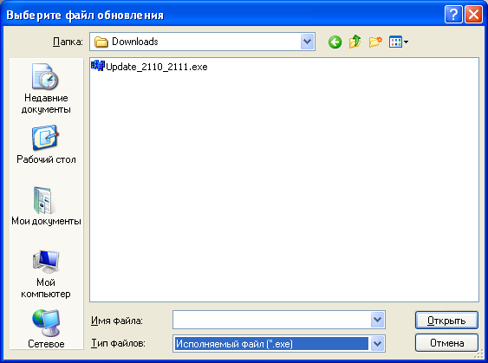
- загрузкой файла обновления с сайта АВК через Интернет (при его(файла) наличии на сайте).

После выбора файла обновления (файл, не являющийся обновлением, либо файл поврежденный/блокированный/с недостатком прав, - не может быть выбран) становится доступна кнопка «Дальше» нажатие на которую приводит к запуску программы обновления.

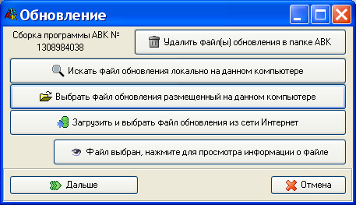

- Выполнение обновления.
  - Вначале выполняются проверки на возможность выполнения обновления
  - После чего пользователь должен выбрать

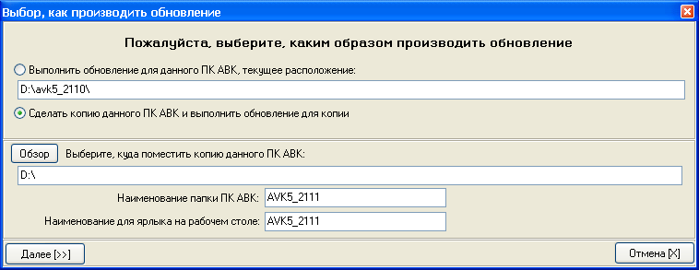

На этом экране пользователь может задать имя папки и ярлыка для копии программного комплекса.
Если нажать кнопку «выполнить обновление для данного ПК АВК» экран
преобразуется в:

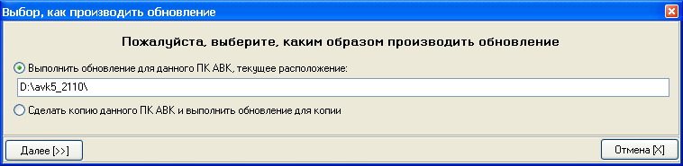
После этого пользователю выдается сообщение о внесении соответствующих папок в доверенную зону антивирусной программы.

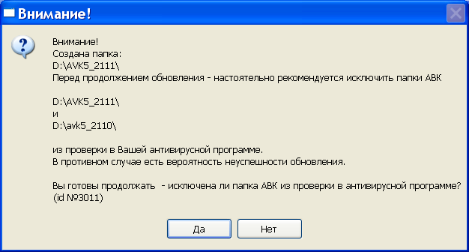

Затем выполняется обновление.
Если все прошло успешно, пользователю выдается запрос :

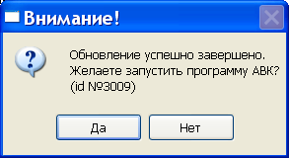

Если Пользователь ответит «Да», то запустится обновленная АВК.

